**ΤΜΗΜΑ ΜΗΧΑΝΙΚΩΝ ΠΛΗΡΟΦΟΡΙΚΗΣ**

**ΚΑΙ ΥΠΟΛΟΓΙΣΤΩΝ**

**ΨΗΦΙΑΚΕΣ ΕΠΙΚΟΙΝΩΝΙΕΣ**

Εργασία εργαστηρίου

**ΟΝΟΜΑΤΕΠΏΝΥΜΟ : Μαρίνο Τσελάνι**

**ΑΜ : 20390241**

**ΕΑΡΙΝΟ ΕΞΑΜΗΝΟ 2024**

1) **Συνάρτηση sinc**.Η συνάρτηση sinc (sine cardinal) ονομάζεται και συνάρτηση δειγματοληψίας και δίνεται απο τη σχέση: 𝑠𝑖𝑛𝑐(𝑥)=𝑠𝑖𝑛(𝜋𝑥)/𝜋𝑥

Η μετατροπή ενός ψηφιακού σήματος σε αναλογικό, μπορεί να υλοποιηθεί με ένα ψηφιακό φίλτρο που έχει ως κρουστική απόκριση τη συνάρτηση sinc.

Να δημιουργηθεί το σήμα που δίνεται από την ακόλουθη σχέση:

𝑥(𝑡)=𝑠𝑖𝑛𝑐(1000𝑡).

Σε 3 γραφικά υποπαράθυρα του ίδιου γραφικού παραθύρου να απεικονιστούν τα ακόλουθα:

α) η γραφική αναπαράσταση του σήματος, στο πεδίο του χρόνου, από -0.05 ως 0.05 sec με βήμα δειγματοληψίας dt=0.0001. Σε ποια χρονική στιγμή συμβαίνει ο πρώτος μηδενισμός του σήματος?

β) το φάσμα πλάτους του σήματος. Ποιο είναι θεωρητικά το εύρος του φάσματος πλάτους του σήματος.

γ) το φάσμα φάσης του σήματος.

Να δημιουργηθεί το σήμα *x1(t)* που αποτελεί τη μετατόπιση του σήματος *x(t)* έτσι ώστε το κέντρο του παλμού sinc να τοποθετείται τη χρονική στιγμή t = 0.01s. Σε νέο γραφικό παράθυρο, και στα 3 γραφικά υποπαράθυρά του να απεικονιστούν τα ακόλουθα:

δ) Να γίνει η γραφική απεικόνιση του σήματος *x1(t)* στο πεδίο του χρόνου.

ε) το φάσμα πλάτους του σήματος *x1(t)* .

ζ ) το φάσμα φάσης του σήματος *x1(t).*

Ακολουθεί κώδικας γραμμένος σε MATLAB επιλύει τα παραπάνω υποερωτήματα :

dt = 0.0001;

t = -0.05:dt:0.05;

x_t = sinc(1000 * t);

%α)

figure;

subplot(3,1,1);

plot(t, x_t);

title(' Γραφική αναπαράσταση του σήματος x(t) = sinc(1000t) στο πεδίο του χρόνου');

xlabel('Χρονος(s)');

ylabel('Πλάτος');

grid on;

% β)

N = length(x_t);

X_f = fft(x_t);

f = (-N/2:N/2-1)*(1/(N*dt));

subplot(3,1,2);

plot(f, abs(fftshift(X_f)));

title('Φάσμα πλάτους του σήματος');

xlabel('Συχνότητα(Hz)');

ylabel('Πλάτος');

grid on;

% γ)

subplot(3,1,3);

plot(f, angle(fftshift(X_f)));

title('Φάσμα φάσης του x(t)');

xlabel('Συχνότητα(Hz)');

ylabel('Φάση (rad)');

grid on;

% -------------δ,ε,ζ----------------------------------------------------------

t_offset = t + 0.01;

x1_t = sinc(1000 * t_offset);

% δ)

figure;

subplot(3,1,1);

plot(t, x1_t);

title('Σήμα μετατόπισης x1(t) στο πεδίο του χρόνου');

xlabel('Χρόνος (s)');

ylabel('Πλάτος');

grid on;

X1_f = fft(x1_t);

% ε)

subplot(3,1,2);

plot(f, abs(fftshift(X1_f)));

title('Φάσμα πλάτους του x1(t)');

xlabel('Συχνότητα (Hz)');

ylabel('Πλάτος');

grid on;

% ζ)

subplot(3,1,3);

plot(f, angle(fftshift(X1_f)));

title('Φάσμα φάσης του x1(t)');

xlabel('Συχνότητα (Hz)');

ylabel('Φάση (rad)');

grid on;

Ακολουθούν διαγράμματα των ερωτημάτων:

α), β), γ)

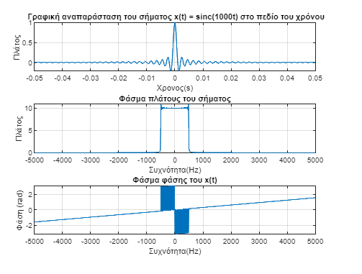

α) Για να βρούμε το 1ο μηδενικό σήμα θα χρησιμοποιήσουμε την συνάρτηση find.Στην περιπτωσή μας δεν βρήκαμε κάποιο μηδενικό σήμα.

β) Κάνουμε μετασχηματισμό Fourier στο x(t) και βρίσκουμε ένα ορθογώνιο πλάτος που έχει έκταση −1000 Hz έως 100010001000 Hz. Άρα το εύρος του φάσματος πλάτους είναι 2000 Hz (ή 2 kHz).

δ), ε), ζ)

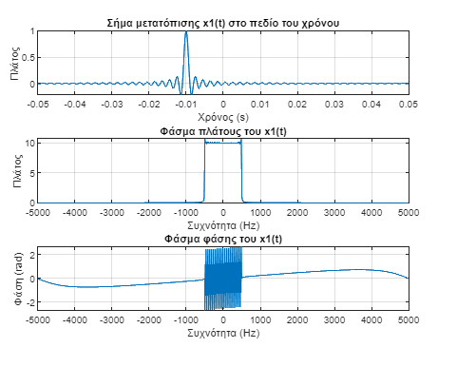

2) **Φάσμα συνάρτησης sinc**.Να δημιουργηθεί το σήμα που δίνεται από την ακόλουθη σχέση:

𝑥(𝑡)=𝑠𝑖𝑛𝑐(2000𝑡).

Σε τρία γραφικά υποπαράθυρα του ίδιου γραφικού παραθύρου να απεικονιστούν τα ακόλουθα:

α) η γραφική αναπαράσταση του σήματος, στο πεδίο του χρόνου, από -0.05 ως 0.05 sec με βήμα δειγματοληψίας dt=0.0001. Σε ποια χρονική στιγμή συμβαίνει ο πρώτος μηδενισμός του σήματος?

β) το φάσμα πλάτους του σήματος.

γ) το φάσμα φάσης του σήματος.

Να συγκριθεί το φάσμα του σήματος με το φάσμα του σήματος της άσκησης 1.

Ακολουθεί κώδικας γραμμένος σε MATLAB επιλύει τα παραπάνω υποερωτήματα :

dt = 0.0001;

t = -0.05:dt:0.05;

x_t = sinc(2000 * t);

figure;

subplot(3,1,1);

plot(t, x_t);

title('Σήμα x(t) = sinc(2000t)');

xlabel('Χρόνος (s)');

ylabel('Amplitude');

grid on;

% Μηδενισμος

midenismos = find(x_t == 0, 1);

if ~isempty(midenismos)

proto = t(midenismos);

fprintf('Ο 1ος μηδενισμός γίνεται στο t = %.4f s\n', proto);

else

fprintf('Δεν βρέθηκε μηδενισμός.\n');

end

%-------

N = length(x_t);

X_f = fft(x_t);

f = (-N/2:N/2-1)*(1/(N*dt));

% β)

subplot(3,1,2);

plot(f, abs(fftshift(X_f)));

title('Φάσμα πλάτους του x(t) = sinc(2000t)');

xlabel('Συχνότητα (Hz)');

ylabel('Πλάτος');

grid on;

% γ)

subplot(3,1,3);

plot(f, angle(fftshift(X_f)));

title('Phase Spectrum of x(t) = sinc(2000t)');

xlabel('Συχνότητα (Hz)');

ylabel('Φάση (rad)');

grid on;

% συγκρυση με την πρώτη άσκηση

x_t_1000 = sinc(1000 * t);

X_f_1000 = fft(x_t_1000);

figure;

subplot(2,2,1);

plot(t, x_t_1000);

title('Σήμα x(t) = sinc(1000t)');

xlabel('Χρόνος (s)');

ylabel('Πλάτος');

grid on;

subplot(2,2,2);

plot(f, abs(fftshift(X_f_1000)));

title('Φάσμα πλάτους του x(t) = sinc(1000t)');

xlabel('Συχνότητα(Hz)');

ylabel('Πλάτος');

grid on;

subplot(2,2,3);

plot(t, x_t);

title('Σήμα x(t) = sinc(2000t)');

xlabel('Χρόνος (s)');

ylabel('Πλάτος');

grid on;

subplot(2,2,4);

plot(f, abs(fftshift(X_f)));

title('Φάσμα πλάτους του x(t) = sinc(2000t)');

xlabel('Συχνότητα (Hz)');

ylabel('Πλάτος');

grid on;

α),β),γ)

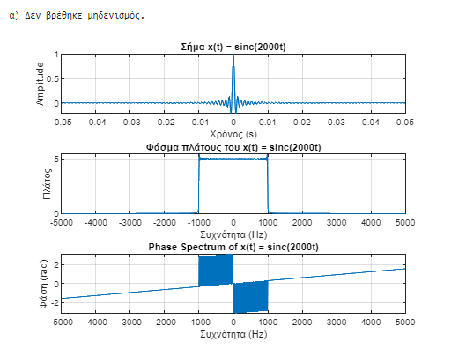

Σύγκριση με την πρώτη άσκηση

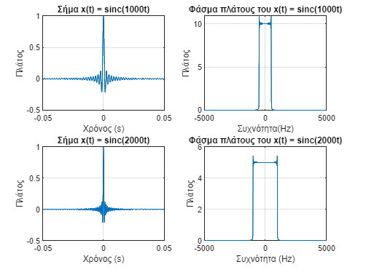

3) **FFT interpolation**. Να δημιουργηθεί το ακόλουθο σήμα που αποτελείται από την υπέρθεση 3 ημιτονοειδών σημάτων συχνοτήτων 2, 4 και 6 Hz αντίστοιχα.

𝑥(𝑡) = 3𝑐𝑜𝑠(4𝜋𝑡) + 2𝑐𝑜𝑠(8𝜋𝑡) + 𝑠𝑖𝑛(12𝜋𝑡)

Η συχνότητα δειγματοληψίας να είναι 80 Hz και η διάρκεια του σήματος 0.8sec. Να δημιουργηθεί η γραφική παράσταση του σήματος στο πεδίο του χρόνου

Στη συνέχεια να γίνει η γραφική παράσταση του φάσματος πλάτους του σήματος. Παρατηρήστε οτι λόγω της χαμηλής ανάλυσης συχνότητας (frequency resolution) η απεικόνιση των 3 (κοντινών) συχνοτήτων δεν είναι ακριβής.

Για το λόγο αυτό αυξηστε το πλήθος των σημείων στο οποίο υπολογίζεται ο fft. Το πλήθος των σημείων του fft (και του άξονα f) να βρεθεί από την εντολή:

𝑁𝑓=2^𝑐𝑒𝑖𝑙(𝑙𝑜𝑔2(𝑁))

Όπου Ν το πλήθος των σημείων του άξονα t.

Απεικονίστε ξανά το φάσμα πλάτους του σήματος. Ποια είναι η ανάλυση συχνοτήτων στην περίπτωση αυτή? (Ανάλυση συχνοτήτων Fourier =Fs/number of fft points)

% παράμετροι

Fs = 80;

T = 1/Fs;

t = 0:T:0.8-T;

N = length(t);

% σημα

x_t = 3*cos(4*pi*t) + 2*cos(8*pi*t) + sin(12*pi*t);

figure;

plot(t, x_t);

title('Σήμα x(t)');

xlabel('Χρόνος (s)');

ylabel('Πλάτος');

grid on;

X_f = fft(x_t);

f = (0:N-1)*(Fs/N);

plot(f, abs(X_f)/N);

title('Φάσμα πλάτους του x(t)');

xlabel('Συχνότητα(Hz)');

ylabel('Πλάτος');

grid on;

Nf = 2^ceil(log2(N));

X_f_parembolh = fft(x_t, Nf);

f_parembolh = (0:Nf-1)*(Fs/Nf);

% παρεμβαλλόμενο φάσμα πλάτους

plot(f_parembolh, abs(X_f_parembolh)/N);

title('Παρεμβαλλόμενο φάσμα πλάτους του x(t)');

xlabel('Συχνότητα(Hz)');

ylabel('Πλάτος');

grid on;

%ανάλυση συχνότητας με παρεμβολή (fourier)

f_res = Fs / Nf;

fprintf('Η ανάλυση συχνότητας με παρεμβολή είναι: %.5f Hz\n', f_res);

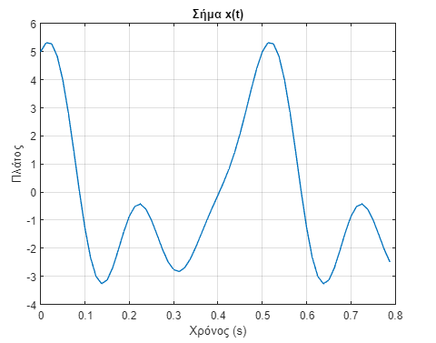

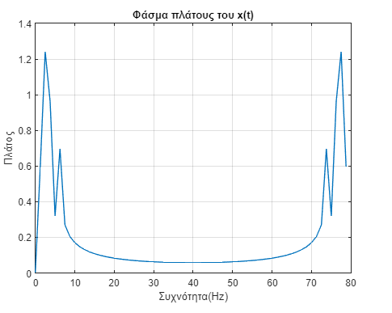

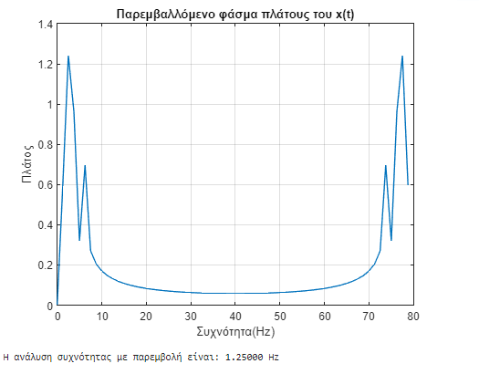

4) **Φάσμα Gaussian παλμού.** Να δημιουργηθεί παλμός Gaussian μορφής που δίνεται από την ακόλουθη σχέση

Όπου σ είναι η τυπική απόκλιση (standard deviation) του παλμού. Ας θεωρηθεί σ=0.1, συχνότητα δειγματοληψίας, Fs= 100Hz. Να δημιουργηθεί η γραφική παράσταση του σήματος στο πεδίο του χρόνου, για -0.5≤ t ≤0.5. Να βρεθεί το φάσμα του σήματος με χρήση fft και το πλήθος των σημείων, m, του fft (και του άξονα f) να είναι δύναμη του 2 (χρησιμοποιήστε κατάλληλα την εντολή nextpow2). Ποιο είναι το m, και γιατί πρέπει να είναι δύναμη του ? Nα γίνει η γραφική παράσταση του φάσματος πλάτους του σήματος.

% παράμετροι

sigma = 0.1;

Fs = 100;

T = 1/Fs;

t = -0.5:T:0.5;

% Γκαουσιανός παλμός

x_t = exp(-t.^2 / (2*sigma^2));

figure;

plot(t, x_t);

title('Γκαουσιανός παλμός');

xlabel('Χρόνος (s)');

ylabel('Πλάτος');

grid on;

N = length(t);

m = 2^nextpow2(N);

X_f = fft(x_t, m);

f = (0:m-1)*(Fs/m);

% Φάσμα πλάτους

plot(f, abs(X_f)/N);

title('Φάσμα πλάτους γκαουσιανού παλμού');

xlabel('Συχνότητα (Hz)');

ylabel('Πλάτος');

grid on;

fprintf('Ο αριθμός των σημείων που χρησιμοποιούνται στον FFT (m) είναι: %d\n', m);

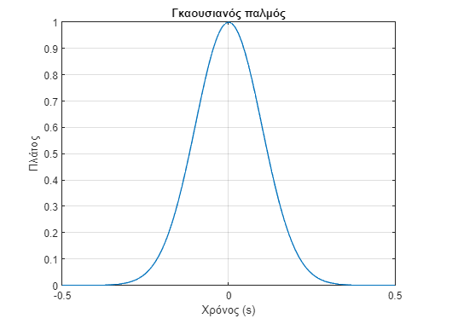

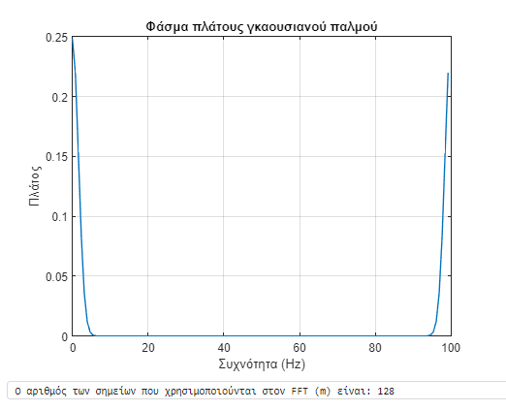

Η δύναμη του 2 εξασφαλίζει αποτελεσματικό υπολογισμό του FFT.

5) **Φάσμα ημιτονοειδούς σήματος.** Να δημιουργηθεί ημίτονο συχνότητας 40 Hz με συχνότητα δειγματοληψίας 2KHz, το πλάτος και η φάση του ημιτόνου να είναι 12 Volt και 2π/3 αντίστοιχα και η χρονική διάρκεια 1.5 sec.

Να γίνει η γραφική παράσταση του ημιτόνου, να βρεθεί το φάσμα του και να γίνει και η γραφική παράσταση του φάσματος πλάτους. Συγκρίνετε το φάσμα πλάτους που απεικονίζεται στη γραφική παράσταση με τη θεωρητική έκφραση του φάσματος πλάτους του ημιτόνου.

% παράμετροι

Fs = 2000;

T = 1/Fs;

f = 40;

A = 12;

phi = 2*pi/3;

duration = 1.5;

t = 0:T:duration-T;

x_t = A * sin(2*pi*f*t + phi);

figure;

plot(t, x_t);

title('Ημιτονοειδές κύμα');

xlabel('χρόνος (s)');

ylabel('Πλάτος (V)');

grid on;

N = length(t);

X_f = fft(x_t);

frequencies = (0:N-1)*(Fs/N);

plot(frequencies, abs(X_f)/N);

title('Amplitude Spectrum of Sine Wave');

xlabel('Συχνότητα (Hz)');

ylabel('Πλατος');

grid on;

hold on;

stem(f, A/2, 'r', 'LineWidth', 1.5);

stem(Fs-f, A/2, 'r', 'LineWidth', 1.5);

legend('FFT φασμα ', 'Θεωρητικό φάσμα');

frequency_resolution = Fs / N;

fprintf('Η ανάλυση συχνότητας είναι: %.5f Hz\n', frequency_resolution);

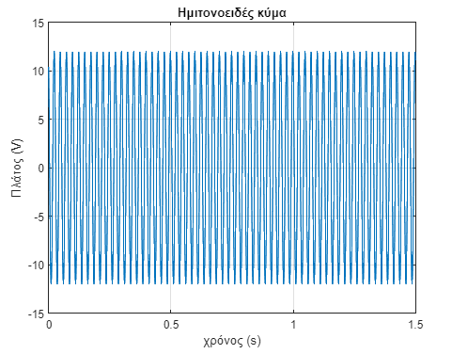

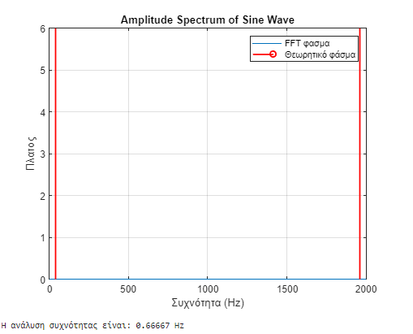

6) **Διαμορφωση ΑΜ, Ι**. Θεωρήστε σήμα πληροφορίας που δίνεται από την ακόλουθη σχέση:

𝑠(𝑡)= 𝛢𝑚sin(2𝜋𝑓𝑚 𝑡)

με Αm=0.5 Volt,fm=2 Hz.

Το σήμα αυτό διαμορφώνει κατά ΑΜ ένα φέρον με τις εξής παραμέτρους: Ac =1 Volt, fc=100Hz. Θεωρήστε ότι t=[0:0.001:1]. Αναπαραστήστε γραφικά το σήμα πληροφορίας, το φέρον και το διαμορφωμένο σήμα. Αναπαραστήστε γραφικά επίσης, στην ίδια γραφική παράσταση με το διαμορφωμένο σήμα, και την περιβάλλουσα (envelope) του σήματος.

% Παράμετοι

Am = 0.5;

fm = 2;

Ac = 1;

fc = 100;

t = 0:0.001:1;

s = Am * sin(2*pi*fm*t);

%Δημιουργία του φέροντος σήματος

c = Ac * cos(2*pi*fc*t);

% Διαμορφωμένο σήμα AM

m = (Ac + s) .* cos(2*pi*fc*t);

% Περιβάλλουσα του διαμορφωμένου σήματος

envelope = Ac + s;

% σήμα πληροφοριών

figure;

plot(t, s);

title('Σήμα πληροφοριών s(t)');

xlabel('Χρόνος (s)');

ylabel('Πλάτος (V)');

grid on;

% φέρον σήμα

figure;

plot(t, c);

title('Φέρον σήμα c(t)');

xlabel('Χρόνος (s)');

ylabel('Πλάτος (V)');

grid on;

% Διαμορφωμένο σήμα AM

figure;

plot(t, m);

title('Διαμορφωμένο σήμα AM m(t)');

xlabel('Χρόνος (s)');

ylabel('Πλάτος (V)');

grid on;

% AM διαμορφωμένο σήμα m(t) με envelope

figure;

plot(t, m, t, envelope, 'r--', t, -envelope, 'r--');

title('AM διαμορφωμένο σήμα m(t) με envelope');

xlabel('Χρόνος (s)');

ylabel('Πλάτος (V)');

legend('Διαμορφωμένο σήμα', 'Envelope');

grid on;

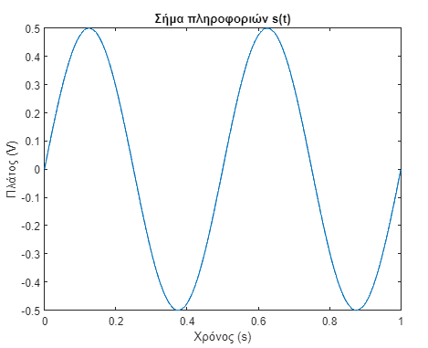

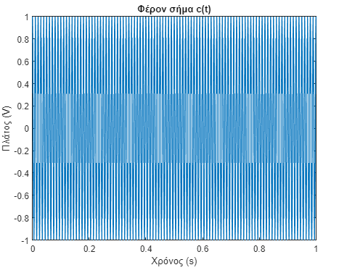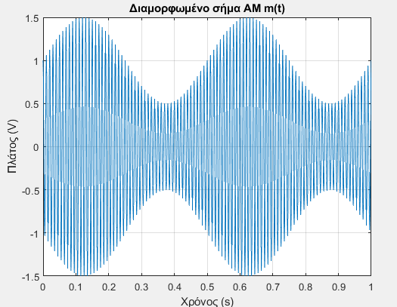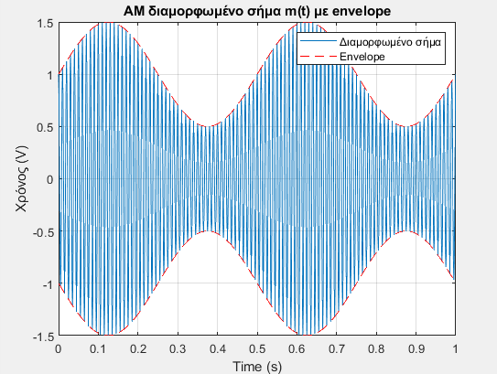

Η περιβάλλουσα του διαμορφωμένου σήματος επικαλύπτεται από το διαμορφωμένο σήμα ΑΜ για την οπτική αναπαράσταση των μεταβολών πλάτους λόγω του σήματος πληροφορίας.

7) **Διαμορφωση ΑΜ, ΙΙ**. Εκτελέστε το ίδιο πείραμα με αυτό της άσκησης 6, αλλάζοντας μόνο το πλάτος του σήματος πληροφορίας σε : α)1Volt και β) 2Volt. Δημιουργήστε τις ίδιες γραφικές παραστάσεις με αυτές της άσκησης 6. Σχολιάστε τα γραφήματα, σε ποια περίπτωση αντιστοιχούν?

Για αυτή την άσκηση θα χρησιμοποιήσουμε τον κώδικα της άσκησης 6 απλα θα αλλάξουμε το Am σε 1volt & 2volt για τα ερωτήματα α & β αντίστοιχα:

α) για 1volt

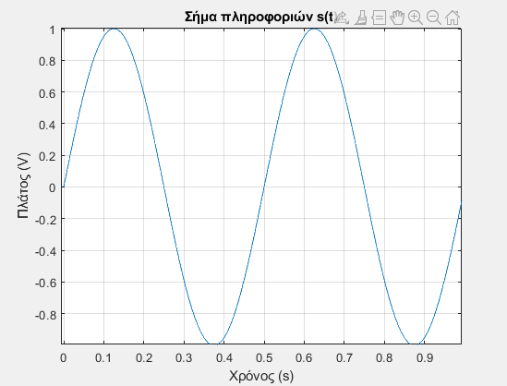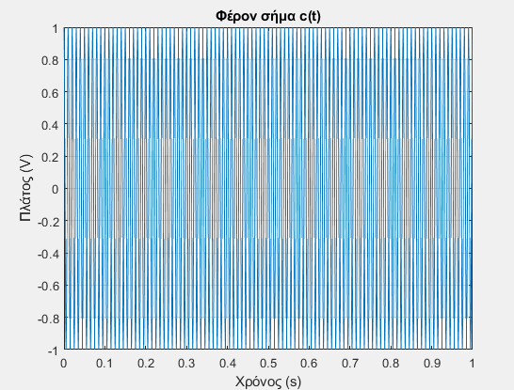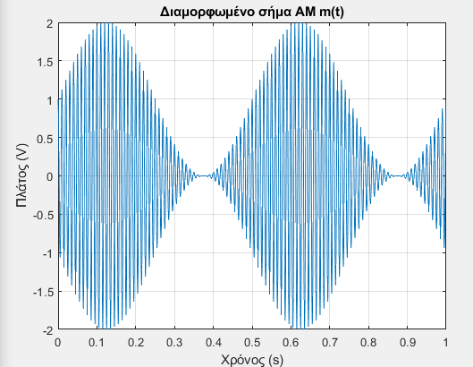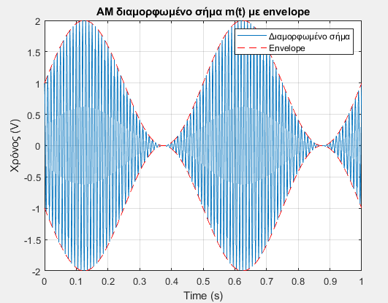

Σχολιασμός – Παρατήρηση

Το σήμα πληροφορίας έχει πλάτος 1 Volt και το ημιτονο ορίζεται απο -1 εως 1, το φέρον σήμα έχει πλάτος 1 Volt και παρατηρούμε από το διαμορφωμένο σήμα ΑΜ ότι ακολουθεί το περίγραμμα του σήματος πληροφορίας ,πλησιάζει περιοδικά πολύ κοντά στο μηδέν αλλά δεν μηδενίζεται ποτέ. Τέλος, το κόκκινο περίγραμμα του διαμορφωμένου σήματος εμφανίζει το εύρος του σήματος πληροφορίας να κυμαίνεται από 0 έως 2 Volts σύμφωνα με τις πράξεις που έχουμε δεί και στην θεωρία.

β) Για 2 Volts

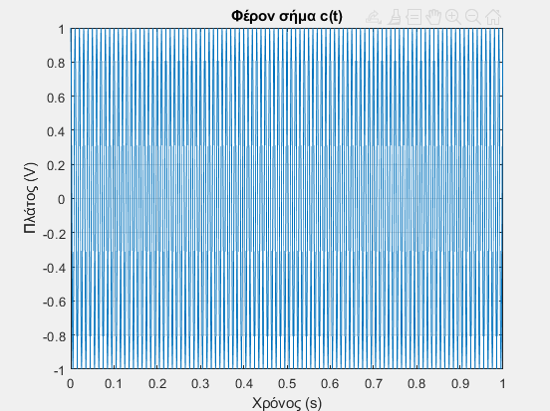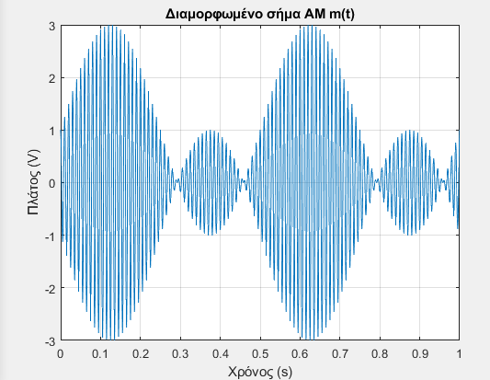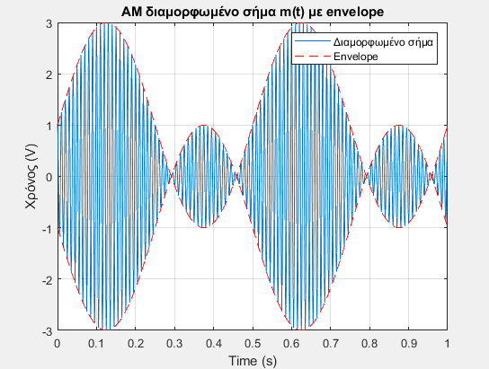

Σχολιασμός – Παρατήρηση

Το σήμα πληροφορίας έχει πλάτος 2 Volt και το ημιτονο ορίζεται απο -2 εως 2, το φέρον σήμα έχει πλάτος 1 Volt και παρατειρούμε απο το διαμορφωμένο σήμα ΑΜ ότι και σε αυτην την περίπτωση που μας έχει δωθει το Am = 2 volt, ακολουθεί το περίβλημα του σήματος πληροφορίας, μηδενίζεται με περιοδικό τρόπο προκαλώντας το φενόμενο γνωστό και απο την θεωρία ώς over modulation . Τέλος, το περίγραμμα, που εμφανίζεται με κοκκινοπό χρώμα, του διαμορφωμένου σήματος δείχνει το εύρος του σήματος πληροφορίας να κυμαίνεται από -1 έως 3 Volts σύμφωνα με τα λεγόμενα που έχουμε καταλάβει απο την θεωρία.

8) **Διαμορφωση, αποδιαμορφωση σήματος ομιλίας.** Κατεβάστε και αποθηκεύστε το σήμα ομιλίας 3WORDS.WAV που θα βρείτε στο https://booksite.elsevier.com/9780080993881/ (κατάλογος data). Διαβάστε το σήμα με τη συνάρτηση audioread και αποθηκεύστε το σε ένα διάνυσμα. Ακούστε το σήμα με χρήση της συνάρτησης sound. Να γίνει η γραφική παράσταση της κυματομορφής του σήματος συναρτήσει του χρόνου, και να αναπαρασταθεί το φάσμα πλάτους του σήματος.

Αποθηκεύστε σε νέο διάνυσμα (x2) μόνο τα πρώτα 50000 δείγματα του σήματος ομιλίας και ακούστε το νέο σήμα. Τι παρατηρείτε?

Στη συνέχεια θεωρήστε φέρον σήμα πλάτους Ac=1Volt και συχνότητας fc=100ΚΗz. Διαμορφώστε κατά DSB το φέρον με το σήμα ομιλίας (x2). Να γίνει η γραφική παράσταση του διαμορφωμένου σήματος.

Να γίνει σύμφωνη αποδιαμόρφωση του σήματος, με χρήση τοπικού ταλαντωτή, σύμφωνου με το φέρον σήμα του πομπού και στη συνέχεια να περαστεί το σήμα από χαμηλοπερατό φίλτρο *butterworth_filter(in, dt, order, fcut, fcenter)*, με χρήση του αντίστοιχου αρχείου στα έγγραφα του μαθήματος στο eclass (επιλέξτε τις κατάλληλες παραμέτρους). Να γίνει η γραφική παράσταση του αποδιαμορφωμένου.

Ακουστε το αποδιαμορφωμένο σήμα. Ακούγεται ευκρινώς η λέξη?

Όταν τρέχουμε τον κώδικα του matlab που διαβάζει το αρχείο, ακούμε μια φωνή να λέει ‘δένδρο, αυτοκίνητο, πάτωμα’.

Όταν αποθηκεύουμε στο σήμα με τα πρώτα 50000 δειγματα του σήματος ακούμε μόνο το ‘ αυτοκίνητο’.

Όταν έχουμε αποδιαμορφώσει το νέο σήμα, ακούγεται ευκρινώς.

Ακολουθεί ο κώδικας και τα διαγράμματα:

% διαβαζουμε το αρχειο που κατεβασαμε

[audio, fs] = audioread('3WORDS.WAV');

sound(audio, fs);

pause(length(audio)/fs);

%-----------------------------------------

% κυματομορφη

time = (0:length(audio)-1)/fs;

figure;

plot(time, audio);

title('Κυματομορφή του ήχου απο το 3WORDS.WAV');

xlabel('Χρονος [s]');

ylabel('Πλάτος');

%----------------------------------

% φάσμα πλάτους

n = length(audio);

freq = (0:n-1)*(fs/n);

megethos = abs(fft(audio));

figure;

plot(freq, megethos);

title('Φάσμα πλάτους');

xlabel('Συχνότητα [Hz]');

ylabel('Μέγεθος');

xlim([0 5000]); % βαζουμε περιορισμο για να φαίνεται καλύτερα το σήμα

%------------------------------------------------------

% περιορίζουμε το νεο σήμα στα 50000 δείγματα

x2 = audio(1:50000);

% ακουμε το νέο σήμα που ακούγεται μόνο

sound(x2, fs);

pause(length(x2)/fs);

%----------------------------------------

% Σήμα φορέα

freq = 100e3; % 100 kHz

Ac = 1;

t = (0:length(x2)-1)/fs;

% Διαμόρφωση

modulated_signal = Ac * x2' .* cos(2 * pi * freq * t);

figure;

plot(t, modulated_signal);

title('Διαμορφωμένο σήμα');

xlabel('Χρονος [s]');

ylabel('Πλάτος');

%-----------------------------------------------------

demodulated_signal = modulated_signal .* cos(2 * pi * fc * t);

% το low-pass Butterworth φίλτρο

order = 5;

cutoff = 5000;

[b, a] = butter(order, cutoff / (fs/2), 'low');

filtered_signal = filter(b, a, demodulated_signal)

figure;

plot(t, filtered_signal);

title('Αποδιαμορφωμένο σήμα');

xlabel('Χρονος [s]');

ylabel('Πλάτος');

sound(filtered_signal, fs);

pause(length(filtered_signal)/fs);

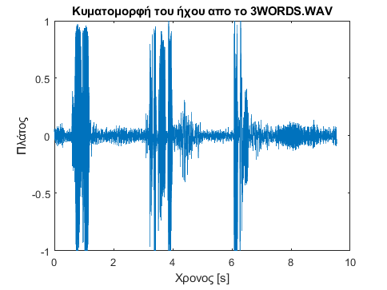

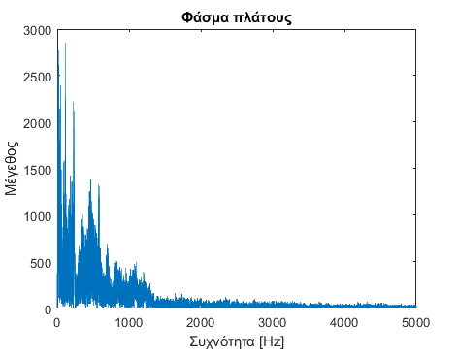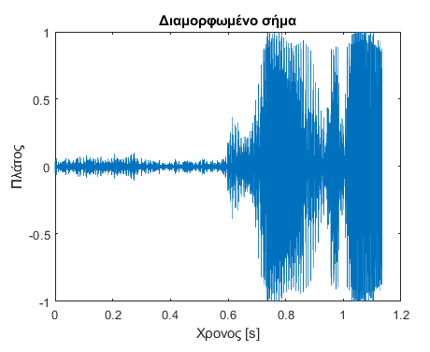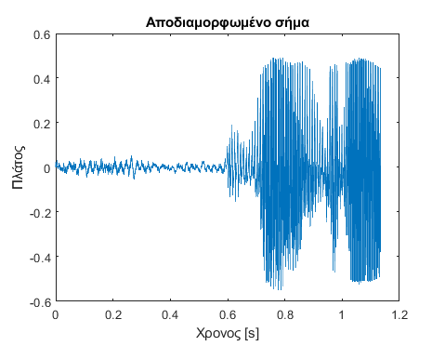

9) **Αποδιαμορφωση σήματος ομιλίας με μη ιδανικό τοπικό ταλαντωτή (Ι).** Να επαναλάβετε τη διαδικασία της αποδιαμόρφωσης του σήματος της προηγούμενης άσκησης, για ένα μη ιδανικό τοπικό ταλαντωτή με κάποια μικρή διαφορά φάσης από το φέρον σήμα (π.χ. 0.1π). Στη συνέχεια να περαστεί το σήμα από χαμηλοπερατό φίλτρο *butterworth_filter*. Να γίνει η γραφική παράσταση του αποδιαμορφωμένου. Ακούστε πάλι το τελικό σήμα. Είναι αντιληπτό το σήμα ομιλίας?

Με την εκτέλεση του κώδικα , μπορούμε να ακούσουμε το τελικό σήμα, αλλά αν το συγκρίνουμε με την προηγούμενη άσκηση , σε χαμηλότερη ποιότητα ήχου.

Παίρνουμε τον κώδικα από την προηγουμένη άσκηση και θα αντικαταστήσουμε το κομμάτι με τον ταλαντωτή με τον παρακάτω κώδικα:

%-----------------------------------------------------

% μη ιδανικός τοπικός ταλαντωτής

phase_diff = 0.1 * pi;

nonideal_signal = modulated_signal .* cos(2 * pi * fc * t + phase_diff);

% Το low-pass Butterworth φιλτρο

order = 5;

cutoff = 5000; % 5 kHz

[b, a] = butter(order, cutoff / (fs/2), 'low');

filtered_nonideal_signal = filter(b, a, nonideal_signal);

figure;

plot(t, filtered_nonideal_signal);

title('Αποδιαμορφωμένο σήμα με μη ιδανικό τοπικό ταλαντωτή');

xlabel('χρονοσ [s]');

ylabel('πλατος');

sound(filtered_nonideal_signal, fs);

pause(length(filtered_nonideal_signal)/fs);

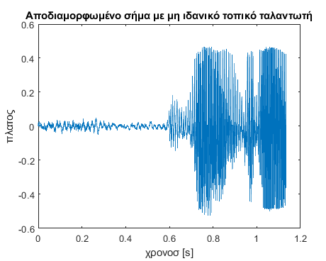

10) **Αποδιαμορφωση σήματος ομιλίας με μη ιδανικό τοπικό ταλαντωτή (ΙΙ).** Στο ίδιο πείραμα που περιγράφεται στηνν άσκηση 8, να επαναληφθεί η διαδικασία αποδιαμόρφωσης και φιλτραρίσματος, αυτή τη φορά όμως, η διαφορά φάσης του τοπικού ταλαντωτή να είναι μεταβλητή: 𝛥𝜑(𝑡)=0.9𝜋 𝑟𝑎𝑛𝑑(𝑡)

Να γίνει η γραφική παράσταση του αποδιαμορφωμένου.

Ακούστε πάλι το τελικό σήμα. Είναι αντιληπτό το σήμα ομιλίας? Συγκρίνετε τις τρεις περιπτώσεις (άσκηση 8,9,10) και σχολιάστε.

%-----------------------------------------------------

phase_diff = 0.9 * pi * rand(size(t));

demodulated_signal_variable = modulated_signal .* cos(2 * pi * fc * t + phase_diff);

% το a low-pass Butterworth φιλτρο

order = 5;

cutoff = 5000; % 5 kHz

[b, a] = butter(order, cutoff / (fs/2), 'low');

filtered_signal_variable = filter(b, a, demodulated_signal_variable);

figure;

plot(t, filtered_signal_variable);

title('Αποδιαμορφωμένο σήμα με μεταβλητή διαφορά φάσης');

xlabel('Χρόνος [s]');

ylabel('Πλάτος');

sound(filtered_signal_variable, fs);

pause(length(filtered_signal_variable)/fs);

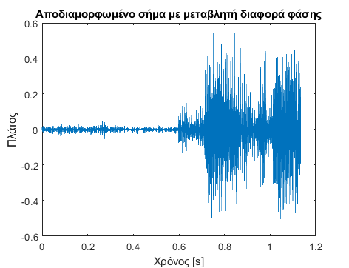

Σαν γενική παρατήρηση στην σύγκριση των 3 ασκήσεων μπορούμε να αναφέρουμε ότι στην άσκηση 8 μπορούμε να ακούσουμε τον ήχο σε καλή ποιότητα , στην 9 επίσης διακρίνουμε την λέξη στο σήμα , με λίγο χειρότερη ποιότητα και τέλος στην 10 άσκηση δεν διακρίνεται η φωνή και ακούγονται μόνο παράσιτα.

11) **Aναπαράσταση του φαινομένου aliasing λόγω υποδειγματοληψίας.** Δημιουργήστε ημιτονοειδές σήμα 60Hz, πλάτους 3V, διάρκειας 0.1 sec. Να δειγματοληπτηθεί το σήμα με 400Hz και έπειτα με 70Hz. Να αναπαρασταθούν και τα δύο σήματα στο ίδιο γράφημα.

Είναι επαρκη τα δείγματα και στις δύο περιπτώσεις για την αναπαράσταση του σήματος? Παρατηρείτε φαινόμενο aliasing?

Δημιουργήστε ένα συνημίτονο τέτοιας συχνότητας που να «περνάει» ακριβώς από τα δείγματα του δειγματοληπτημένου σήματος με συχνότητα δειγματοληψίας 70Hz. Εξηγήστε θεωρητικά την επιλογή σας.

Τέλος δειγματοληπτήστε ακριβώς με τη συχνότητα Nyquist. Αναπαραστήστε γραφικά το δειγματοληπτημένο σήμα. Πόσα δείγματα λαμβάνονται ανά μία περίοδο?

freq = 60;

Amp = 3;

diarkeia = 0.1;

t = 0:1e-5:diarkeia;

sima = A * sin(2 * pi * freq * t);

figure;

plot(t, sima);

title('Συνεχές ημιτονοειδές σήμα 60Hz');

xlabel('Xronos');

ylabel('platos');

grid on;

%------------------------------------------------

% syxnotites gia to sampling

freq_s1 = 400;

freq_s2 = 70;

t1 = 0:1/fs1:diarkeia;

t2 = 0:1/fs2:diarkeia;

% simata apo to sampling

sampled_simal1 = Amp * sin(2 * pi * freq * t1);

sampled_sima2 = Amp * sin(2 * pi * freq * t2);

figure;

hold on;

stem(t1, sampled_simal1, 'r', 'filled');

stem(t2, sampled_sima2, 'b', 'filled');

title('Sampled Signals at 400Hz and 70Hz');

xlabel('χρονος');

ylabel('Πλατος');

legend('400Hz', '70Hz');

grid on;

hold off;

%---------------------------------------------------

% sysxnothta gia to aliasing

freq_alias = abs(freq - freq_s2); % 10 Hz

cos_alias = A * cos(2 * pi * freq_alias * t2);

figure;

hold on;

stem(t2, sampled_sima2, 'b', 'filled');

plot(t2, cos_alias, 'r');

title('Aliased σήμα σε 70Hz Sampling');

xlabel('xronos');

ylabel('platos');

legend('Sampling σε 70Hz', 'Aliased sima');

grid on;

hold off;

%-----------------------------------------------------------

% Nyquist

freq_nyq = 2 * f; % 120 Hz

t_nyq = 0:1/freq_nyq:diarkeia; %xronos

sima_nyq = A * sin(2 * pi * f * t_nyq); %shma

figure;

stem(t_nyquist, sima_nyq, 'r', 'filled');

title(' Nyquist Σήμα (120Hz)');

xlabel('Time [s]');

ylabel('Amplitude');

grid on

samples_ana_periodo = freq_nyq / freq;

disp([Αριθμός δειγμάτων ανά περίοδο στη συχνότητα Nyquist: ', num2str(samples_ana_periodo)]);

Αφού το αρχικό σήμα είναι 60 Hz άρα το nyquitst σήμα θα είναι 120 Hz.

Για το sampling 400Hz που είναι άνω του 120Hz σήματος είναι αρκετά για την αναπαράσταση ενώ στα 70Hz κάτω από το Nyquist συχνότητα δεν μπορεί να αναπαρασταθεί χωρίς την ύπαρξη του φαινομένου του aliasing.

Αριθμός δειγμάτων ανά περίοδο στη συχνότητα Nyquist: 2

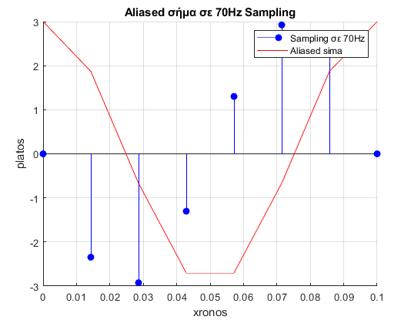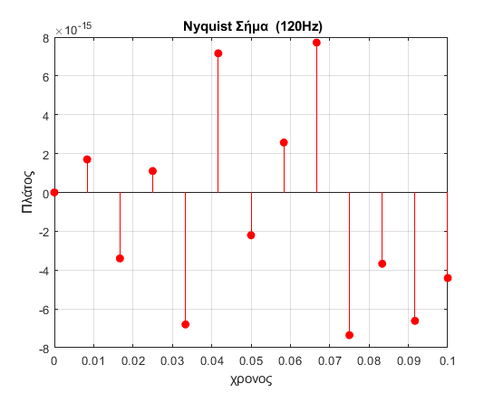

12) **Δειγματοληψία σήματος μουσικής.** Με χρήση της εντολής load κατεβάστε το αρχείο handel.mat που περιέχει σήμα με ένα απόσπασμα από το Hallelujah Chorus του Handel. Ακούστε το σήμα. Ποια είναι η συχνότητα δειγματοληψίας ? Αναπαραστήστε γραφικά το σήμα. Στη συνέχεια υποδειγματοληπτήστε κατά 2, δηλαδή, μειώστε τη συχνότητα δειγματοληψίας στο μισό. Αναπαραστήστε γραφικά το σήμα. Ακούστε πάλι το σήμα υπάρχει αλλοίωση στο μουσικό κομμάτι? Γιατι?

Ο κώδικας στο matlab:

load handel.mat

sound(y, Fs);

pause(length(y)/Fs);

disp(['Η συχνότητά του sampling είναι: ', num2str(Fs), ' Hz']);

t = (0:length(y)-1) / Fs;

figure;

plot(t, y);

title('Aρχικό Σήμα');

xlabel('Χρόνος');

ylabel('Πλάτος');

grid on;

ysub = y(1:2:end);

Fs_sub = Fs / 2;

tsub = (0:length(ysub)-1) / Fs_sub;

figure;

plot(tsub, ysub);

title('Υποδειγματολημμένο Σήμα');

xlabel('χρόνος');

ylabel('Πλάτος');

grid on;

sound(ysub, Fs_sub);

pause(length(ysub)/Fs_sub);

Η συχνότητα του sampling είναι: 8192 Hz

Ναι, όταν παίζουμε το υποδειγματολειμενο σήμα το ακούμε σαφώς με χειρότερη ποιότητα και αυτό είναι λογικό να συμβεί καθώς με στο subsampling που γίνεται στο σήμα, η σύχνότητα γίνεται μικρότερη από την Nyquist, κάτι που προκαλεί το φαινόμενο του aliasing.

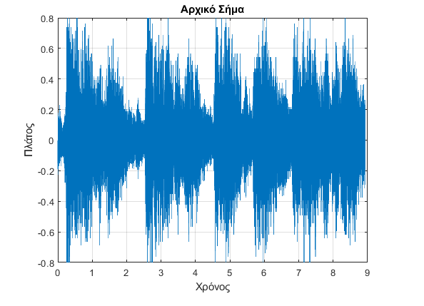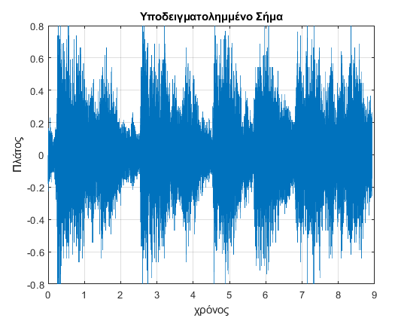

13) **Κβάντιση, Κωδικοποίηση.** Να δημιουργηθεί το ακόλουθο σήμα διάρκειας 0.02sec και με συχνότητα δειγματοληψίας 1.2KHz, 𝑥(𝑡)=2𝑠𝑖𝑛(200𝜋𝑡)+5𝑐𝑜𝑠(100𝜋𝑡)

Να κβαντιστεί σε 4 επίπεδα κβάντισης. Να γίνουν στο ίδιο γραφικό παράθυρο (hold on) οι γραφικές παραστάσεις του αρχικού σήματος, του κβαντισμένου, των ορίων των ζωνών κβάντισης, των επιπέδων κβάντισης και του σφάλματος κβάντισης.

Στη συνέχεια να φτιαχτεί απλός κωδικοποιητής των κβαντισμένων τιμών του σήματος σε δυαδικές ακολουθίες. Στη γραφική αναπαράσταση του σήματος να προστεθούν και οι κωδικές λέξεις που αντιστοιχούν σε κάθε κβαντισμένη τιμή του σήματος.

freq = 1200;

diarkeia = 0.02;

t = 0:1/freq:diarkeia;

x = 2 * sin(200 * pi * t) + 5 * cos(100 * pi * t);

figure;

plot(t, x, 'b');

hold on;

title('Αρχικό και κβαντισμένο σήμα');

xlabel('Χρόνος');

ylabel('Πλατος');

grid on;

num_lvls = 4;

min_val = min(x);

max_val = max(x);

q_lvls = linspace(min_val, max_val, num_lvls);

q_orio = linspace(min_val, max_val, num_lvls + 1);

% kbantish shmatos

[~, quant_indices] = min(abs(x' - q_lvls), [], 2);

q_signal = q_lvls(quant_indices)';

plot(t, q_signal, 'r', 'LineWidth', 1.5);

for i = 1:length(q_orio)

yline(q_orio(i), '--k', 'LineWidth', 1);

end

for i = 1:length(q_lvls)

yline(q_lvls(i), '-.g', 'LineWidth', 1);

end

q_error = x - q_signal;

plot(t, q_error, 'm', 'LineWidth', 1);

legend('arxiko shma', 'kbantismeno shma', 'kbantismos error');

hold off;

bits_per_level = log2(num_lvls);

quant_indices = quant_indices - 1;

bin_codewords = dec2bin(quant_indices, bits_per_level);

figure;

plot(t, x, 'b');

hold on;

plot(t, q_signal, 'r', 'LineWidth', 1.5);

title('Κβαντισμένο σήμα με δυαδικές λέξεις');

xlabel('Χρόνος');

ylabel('ΠΛατος');

grid on;

for i = 1:length(q_orio)

yline(q_orio(i), '--k', 'LineWidth', 1);

end

for i = 1:length(q_lvls)

yline(q_lvls(i), '-.g', 'LineWidth', 1);

end

plot(t, q_error, 'm', 'LineWidth', 1);

for i = 1:length(t)

text(t(i), q_signal(i) + 0.1, bin_codewords(i,:), 'FontSize', 8, 'Color', 'blue');

end

legend('arxiko shma', 'kbantismeno shma', 'kbantismos error');

hold off;

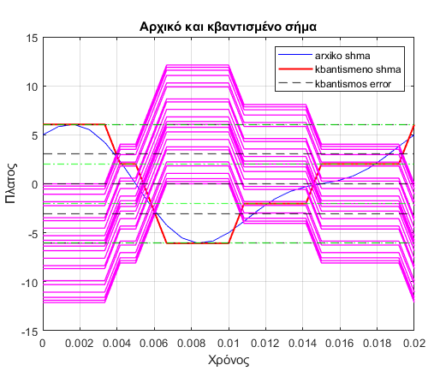

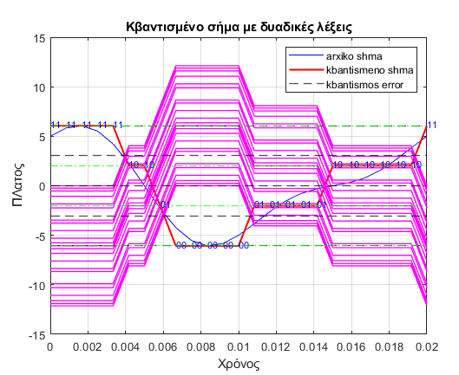

14) **AWGN.** Ένα σήμα λευκού θορύβου αποτελείται από ένα σύνολο ανεξάρτητων και ομοιόμορφα κατανεμημένων τυχαίων μεταβλητών (independent and identically distributed (i.i.d)). Στη διακριτή περίπτωση το σήμα λευκού θορύβου αποτελείται από μία ακολουθία δειγμάτων που είναι ανεξάρτητα και παράγονται από την ίδια κατανομή πιθανότητας (π.χ. ομοιόμορφη ή Gaussian).

Λευκός Gaussian θόρυβος μπορεί να παραχθεί στο Matlab με τη συνάρτηση ***randn***.

Για παράδειγμα με τις παρακάτω εντολές παράγεται Λευκός Gaussian θόρυβος (μήκους 30 δειγμάτων) με μηδενική μέση τιμή και τυπική απόκλιση σ=1.

mu=0;sigma=1;

noise= sigma *randn(1,30)+mu

Η φασματική πυκνότητα ισχύος Power Spectral Density function (PSD) δείχνει την ποσότητα ισχύος που περιέχεται ανά μονάδα φάσματος.

Η φασματική πυκνότητα ισχύος μίας τυχαίας διαδικασίας μπορεί να υπολογιστεί από το μετασχηματισμό Fourier της συνάρτησης αυτοσυσχέτισής της.

Θεωρείται ότι η τιμή της είναι σταθερή για όλο το φάσμα συχνοτήτων και ίση με τη διακύμανση της ισχύος του σήματος θορύβου.

Ενας απλός εκτιμητής της psd είναι το περιοδόγραμμα (periodogram). Συνίσταται στο να ληφθεί ο DTFT των δειγμάτων του σήματος και μετά να υψωθεί στο τετράγωνο το μέτρο του αποτελέσματος. Μπορεί να χρησιμοποιηθεί η συνάρτηση periodogram του Matlab για να υπολογιστεί και σχεδιαστεί το περιοδόγραμμα.

Δημιουργήστε σήμα λευκού Gaussian θορύβου μήκους 300000 δειγμάτων με χρήση της randn και κάντε το γράφημά του. Ας θεωρηθεί ότι η Gaussian pdf έχει μέση τιμή 0.5 και τυπική απόκλιση σ= 3 (διασπορά σ2 =9)

Σε νέο γράφημα δημιουργήστε το ιστόγραμμα του σήματος (θεωρήστε 20 bins) και διαπιστώστε τη χαρακτηριστική μορφή (καμπάνα) της Gaussian pdf.

Δημιουργήστε δεύτερο σήμα λευκού Gaussian θορύβου μήκους 300000 δειγμάτων με χρήση της randn και κάντε το γράφημά του. Ας θεωρηθεί ότι η Gaussian pdf έχει μέση τιμή -3.5 και τυπική απόκλιση σ= 2 (διασπορά σ2 =4)

Δημιουργήστε το ιστόγραμμα του σήματος και απεικονίστε το στο ίδιο γράφημα με το προηγούμενο ιστόγραμμα.

% 1ο σημα

mu1 = 0.5;

s1 = 3;

len = 300000;

thoribos1 = s1 * randn(1, len) + mu1;

figure;

subplot(2,1,1);

plot(thoribos1);

title('Σήμα λευκού γκαουσιανού θορύβου (Mean=0.5, \sigma=3)');

xlabel('Δείκτης δείγματος');

ylabel('Πλάτος');

subplot(2,1,2);

histogram(thoribos1, 20);

title('Ιστόγραμμα λευκού γκαουσιανού θορύβου (Mean=0.5, \sigma=3)');

xlabel('πλατος');

ylabel('Συχνότητα');

% 2ο σημα

mu2 = -3.5;

s2 = 2;

thoribos2 = s2 * randn(1, len) + mu2;

figure;

subplot(2,1,1);

plot(thoribos2);

title('Σήμα λευκού γκαουσιανού θορύβου (Mean=-3.5, \sigma=2)');

xlabel('Δείκτης δείγματος');

ylabel('Πλάτος');

subplot(2,1,2);

histogram(thoribos2, 20);

title('Ιστόγραμμα λευκού γκαουσιανού θορύβου (Mean=-3.5, \sigma=2)');

xlabel('πλατος');

ylabel('Συχνότητα');

% Ιστογράμματα και των 2 σηματων μαζί

figure;

histogram(thoribos1, 20, 'Normalization', 'pdf');

hold on;

histogram(thoribos2, 20, 'Normalization', 'pdf');

title('Ιστογράμματα και των δύο σημάτων');

ylabel('Πλάτος');

ylabel('Πυκνότητα πιθανότητας');

legend('Mean=0.5, \sigma=3', 'Mean=-3.5, \sigma=2');

hold off;

% Περιοδογραματα

figure;

periodogram(thoribos1, [], [], 1e6);

title('Περιοδόγραμμα (Mean=0.5, \sigma=3)');

figure;

periodogram(thoribos2, [], [], 1e6);

title('Περιοδόγραμμα (Mean=-3.5, \sigma=2)');

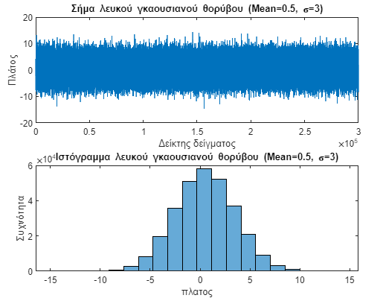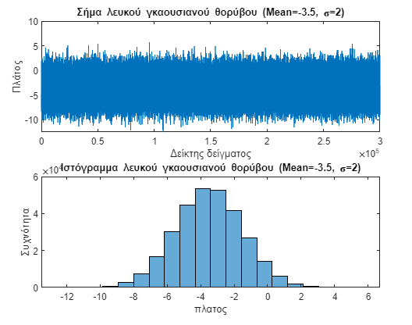

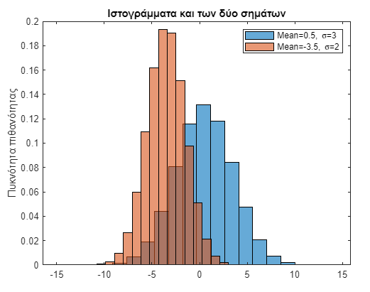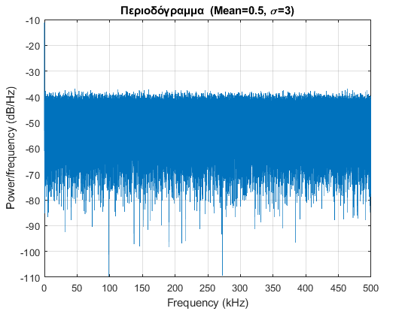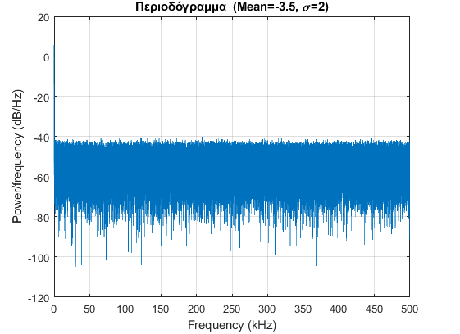

15) **θεώρημα Shannon Hartley.** Ας θεωρηθεί το θεώρημα Shannon Hartley :

𝐶=𝐵 𝑙𝑜𝑔2 (1+𝑆𝐵𝑁0) 𝑏𝑖𝑡𝑠/𝑠𝑒𝑐

όπου C η χωρητικότητα του καναλιού, B το εύρος ζώνης του καναλιού, S η ισχύς του σήματος και N0/2 η φασματική πυκνότητα ισχύος του θορύβου.

Να γράψετε πρόγραμμα υπολογισμού και αναπαράστασης της χωρητικότητας καναλιού C με λόγο S/N0 ίσο με 200 σε συνάρτηση με το εύρος ζώνης συχνοτήτων του καναλιού B (τιμές από 1 έως300000). Για σύμπτυξη τιμών χρησιμοποιείστε την εντολή semilogx αντί για την plot.

Η τιμή στην οποία τείνει η χωρητικότητα είναι η αναμενόμενη με βάση τη Θεωρία?

B = 1:300000; % σε Hz

SN0 = 200;

% χωρητικότητα C

C = B .* log2(1 + SN0 ./ B);

figure;

semilogx(B, C, 'b', 'LineWidth', 2);

title('Χωρητικότητα καναλιού ως συνάρτηση Bandwidth');

xlabel('Bandwidth (Hz)');

ylabel('Χωρητικότητα καναλιού(bits/sec)');

grid on;

disp('Θεωρητική μέγιστη χωρητικότητα καναλιού:');

disp(['C_max = ', num2str(max(C)), ' bits/sec']);

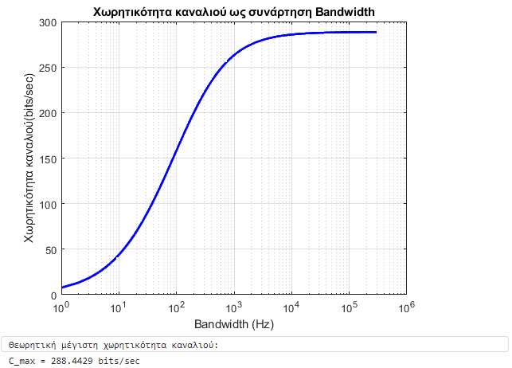

16) **Συγκριση πιθανότητας σφάλματος συστημάτων σηματοδοσίας βασικής ζώνης.**

|  |  |  |
| --- | --- | --- |
| Στον παρακάτω πίνακα δίνονται οι πιθανότητες σφάλματος διαμορφώσεων βασικής ζώνης : *Πιθανότητα σφάλματος διαμορφώσεων βασικής ζώνης* | | |
| Μονοπολική σηματοδοσία | Αντιστροφή εναλλασσόμενου σημείου | Διπολική σηματοδοσία |
| 𝑄(√𝛦𝑏/𝑛 | 1.5𝑄(√𝛦𝑏/𝑛 | 𝑄(√2𝛦𝑏/𝑛 |

όπου *Eb* αναπαριστά τη μέση ενέργεια ανά bit και *n* είναι η φασματική πυκνότητα ισχύος θορύβου.

Να γίνει γραφική παράσταση των τριών πιθανοτήτων σφάλματος. Να δωθούν τιμές για το λόγο 𝛦𝑏/𝑛: 0≤𝛦𝑏/𝑛≤40 και να χρησιμοποιηθεί η συνάρτηση *loglog* για να αναπαρασταθούν τόσο οι τιμές του άξονα x όσο και του y με λογαριθμική κλίμακα.

Η επίδοση ποιου συστήματος είναι η καλύτερη και γιατί?

Ο παρακάτω κώδικας matlab επιλύει τα ζητούμενα της άσκησης:

EbN0_dB = 0:0.1:40;

EbN0 = 10.^(EbN0_dB / 10);

Q = @(x) 0.5 * erfc(x / sqrt(2));

% Πιθανότητες λαθους

Pe_uni = Q(sqrt(EbN0));

Pe_alt = 1.5 * Q(sqrt(EbN0));

Pe_bi = Q(sqrt(2 * EbN0));

figure;

loglog(EbN0, Pe_uni, 'r', 'LineWidth', 2);

hold on;

loglog(EbN0, Pe_alt, 'g', 'LineWidth', 2);

hold on;

loglog(EbN0, Pe_bi, 'b', 'LineWidth', 2);

grid on;

xlabel('E_b/N_0 (γραμμική κλίμακα)');

ylabel('Πιθανότητα λάθους (P_e)');

legend('Μονοπολική σηματοδοσία', 'Αντιστροφή εναλλασσόμενου σημείου', 'Διπολική σηματοδοσία', 'Location', 'SouthWest');

title('Σύγκριση των πιθανοτήτων σφάλματος');

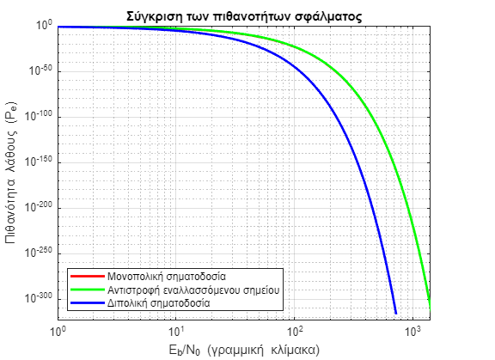

Σημείωση ότι η μονοπολική σηματοδοσία είναι πολύ κοντά στην αντιστροφή εναλλασσόμενου σημείου και γι αυτό δεν φαίνεται, αν κάνουμε μεγέθυνση θα εμφανιστεί.

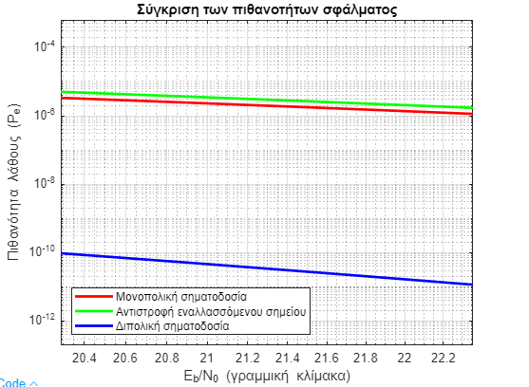

Η διπολική σηματοδοσία παρουσιάζει την καλύτερη απόδοση επειδή παρέχει τη χαμηλότερη πιθανότητα σφάλματος για την ίδια Eb/N0 σε σύγκριση με τη μονοπολική και την εναλλασσόμενη σηματοδότηση αντιστροφής σημείου.

17) **Συγκριση πιθανότητας σφάλματος συστημάτων ζωνοπερατής σηματοδοσίας.**

Στον παρακάτω πίνακα δίνονται οι πιθανότητες σφάλματος ζωνοπερατών διαμορφώσεων

|  |  |  |
| --- | --- | --- |
| Στον παρακάτω πίνακα δίνονται οι πιθανότητες σφάλματος ζωνοπερατών διαμορφώσεων *Πιθανότητα σφάλματος ζωνοπερατών διαμορφώσεων* | | |
| Σύμφωνη ASK | Σύμφωνη PSK | Σύμφωνη FSK |
| 𝑄(√𝛦𝑏/𝑛 | 𝑄(√2𝛦𝑏/𝑛 | 𝑄(√1.2𝛦𝑏/𝑛 |

όπου *Eb* αναπαριστά τη μέση ενέργεια ανά bit και *n* είναι η φασματική πυκνότητα ισχύος θορύβου.

Να γίνει γραφική παράσταση των τριών πιθανοτήτων σφάλματος. Να δωθούν τιμές για το λόγο 𝛦𝑏/𝑛: 0≤𝛦𝑏/𝑛≤40 και να χρησιμοποιηθεί η συνάρτηση *loglog* για να αναπαρασταθούν τόσο οι τιμές του άξονα x όσο και του y με λογαριθμική κλίμακα.

Η επίδοση ποιου συστήματος είναι η καλύτερη?

Με βάση τη γραφική παράσταση, όταν ο λόγος 𝛦𝑏/𝑛 ειναι 10 ποια ειναι η πιθανότητα λάθους για το α)ASK β)PSK γ)FSK?

Ο παρακάτω κώδικας matlab επιλύει τα ζητούμενα της άσκησης:

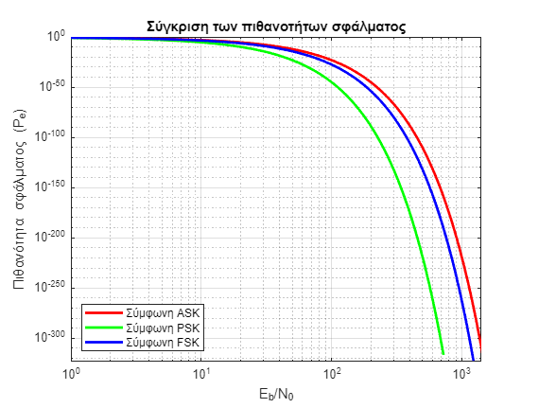

Πιθανότητα σφάλματος για E_b/N_0 = 10 dB:

ASK: 7.827011e-04

PSK: 3.872108e-06

FSK: 2.660028e-04

Η PSK έχει την καλύτερη απόδοση λόγω του μεγαλύτερου διαχωρισμού μεταξύ των σημείων σήματος, με αποτέλεσμα λιγότερες πιθανότητες σφάλματος.

18) **Διαμόρφωση Αποδιαμόρφωση QAM.** Δημιουργήστε με τη συνάρτηση randi 10000 ομοιόμορφα κατανεμημένους (ψευδοτυχαίους) ακεραίους από 0 ως 15. Στη συνέχεια διαμορφώστε την ακολουθία κατά 16QAM με χρήση της συνάρτησης qammod.

Φτιάξτε το διάγραμμα αστερισμού της αθόρυβης διαμορφωμένης ακολουθίας με την scatterplot. Στη συνέχεια προσθέστε AWGN στο σήμα με SNR=12dB, χρησιμοποιώντας τη συνάρτηση awgn. Φτιάξτε το διάγραμμα αστερισμού της ενθόρυβης διαμορφωμένης ακολουθίας.

Αποδιαμορφώστε την ενθόρυβη ακολουθία με χρήση της qamdemod. Βρείτε το Bit Error Rate με χρήση της biterr. Πόσα λάθη γίνονται?

Ο παρακάτω κώδικας matlab επιλύει τα ζητούμενα της άσκησης:

% randi 10000 ομοιόμορφα κατανεμημένους (ψευδοτυχαίους) ακεραίους από 0 ως 15

data = randi([0 15], 10000, 1);

% 16-QAM

M = 16;

mod_shma = qammod(data, M);

% Διάγραμμα αστερισμού της αθόρυβης διαμορφωμένης ακολουθίας

figure;

scatterplot(mod_shma);

title('Διάγραμμα αστερισμού της αθόρυβης διαμορφωμένης ακολουθίας');

% AWGN SNR = 12dB

SNR = 12;

shma_thorivoy = awgn(mod_shma, SNR, 'measured');

% Διάγραμμα αστερισμού της διαμορφωμένης ακολουθίας με θόρυβο

figure;

scatterplot(shma_thorivoy);

title('Διάγραμμα αστερισμού της διαμορφωμένης ακολουθίας με θόρυβο(16-QAM)');

% Αποδιαμόρφωση της θορυβώδης ακολουθίας

demod_data = qamdemod(shma_thorivoy, M);

% σε δυαδικό

og_bits = de2bi(data, log2(M), 'left-msb');

demod_bits = de2bi(demod_data, log2(M), 'left-msb');

% (BER)

[num_errors, ber] = biterr(og_bits, demod_bits);

disp(['Ο αριθμός των λαθών που γίνονται είναι: ', num2str(num_errors)]);

disp(['Bit Error Rate (BER): ', num2str(ber)]);

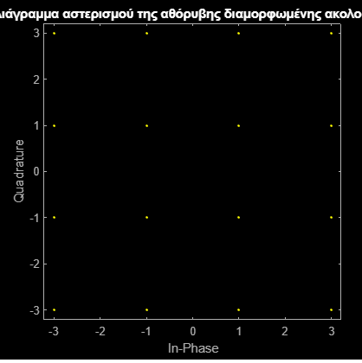

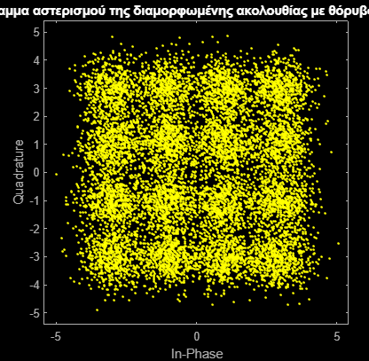

Ο αριθμός των λαθών που γίνονται είναι: 1184

Bit Error Rate (BER): 0.0296

19) **Προσομοίωση σηματοδοσίας κωδίκων γραμμής.** Θεωρείστε τη δυαδική ακολουθία:

𝑥[𝑛]=[1 1 0 1 0 1 0 0 1 0]*.*

Να γίνουν οι γραφικές παραστάσεις που αντιστοιχούν στη μετάδοση της δυαδικής ακολουθίας α) με μονοπολική NRZ σηματοδοσία, β) διπολική NRZ σηματοδοσία, γ) σηματοδοσία ΑΜΙ και δ) σηματοδοσία Manchester.

Ο κάθε παλμός να θεωρηθεί οτι έχει διάρκεια 6 sec και ο ρυθμός δειγματοληψίας θα είναι 1KHz. Υπόδειξη, χρησιμοποιήστε τη συνάρτηση square με duty cycle 100 για τις α,β,γ σηματοδοσίες και με 50 για την Manchester.

Ο παρακάτω κώδικας matlab επιλύει τα ζητούμενα της άσκησης:

x = [1 1 0 1 0 1 0 0 1 0];

diarkeia_palmoy = 6;

rytmos_sampling = 1000; % sampling rate in Hz

samples_ana_palmo = diarkeia_palmoy * rytmos_sampling;

t = 0:1/rytmos_sampling:(diarkeia_palmoy * length(x) - 1/rytmos_sampling);

% Μονοπολική NRZ

unipolar_nrz = repelem(x, samples_ana_palmo);

% Διπολική NRZ

bipolar_nrz = zeros(1, length(x) * samples_ana_palmo);

last_plr = 1;

for i = 1:length(x)

if x(i) == 1

bipolar_nrz((i-1) * samples_ana_palmo + 1:i * samples_ana_palmo) = last_plr;

last_plr = -last_plr;

end

end

% AMI

ami = zeros(1, length(x) * samples_ana_palmo);

last_plr = 1;

for i = 1:length(x)

if x(i) == 1

ami((i-1) * samples_ana_palmo + 1:i * samples_ana_palmo) = last_plr;

last_plr = -last_plr;

end

end

% Manchester

manch = zeros(1, 2 * length(x) * samples_ana_palmo);

for i = 1:length(x)

if x(i) == 1

manch((i-1) * 2 * samples_ana_palmo + 1:(i-1) * 2 * samples_ana_palmo + samples_ana_palmo) = 1;

manch((i-1) * 2 * samples_ana_palmo + samples_ana_palmo + 1:i * 2 * samples_ana_palmo) = -1;

else

manch((i-1) * 2 * samples_ana_palmo + 1:(i-1) * 2 * samples_ana_palmo + samples_ana_palmo) = -1;

manch((i-1) * 2 * samples_ana_palmo + samples_ana_palmo + 1:i * 2 * samples_ana_palmo) = 1;

end

end

t_manch = 0:1/rytmos_sampling:(diarkeia_palmoy * length(x) * 2 - 1/rytmos_sampling);

% Μονοπολικο NRZ

figure;

plot(t, unipolar_nrz, 'LineWidth', 2);

title('Μονοπολικό NRZ');

xlabel('χρονος');

ylabel('Πλάτος');

axis([0 diarkeia_palmoy*length(x) -1.5 1.5]);

grid on;

% Διπολικο NRZ

figure;

plot(t, bipolar_nrz, 'LineWidth', 2);

title('Διπολικό NRZ');

xlabel('χρονος');

ylabel('Πλάτος');

axis([0 diarkeia_palmoy*length(x) -1.5 1.5]);

grid on;

% AMI

figure;

plot(t, ami, 'LineWidth', 2);

title('AMI');

xlabel('χρονος');

ylabel('Πλάτος');

axis([0 diarkeia_palmoy*length(x) -1.5 1.5]);

grid on;

% Manchester

figure;

plot(t_manch, manch, 'LineWidth', 2);

title('Manchester');

xlabel('χρονος');

ylabel('Πλάτος');

axis([0 diarkeia_palmoy*length(x) -1.5 1.5]);

grid on;

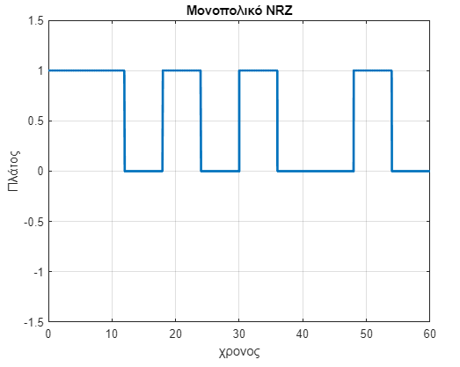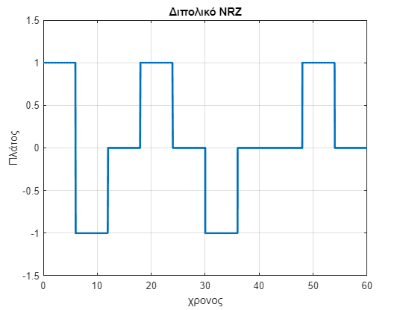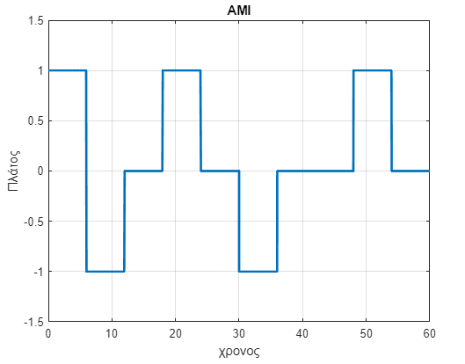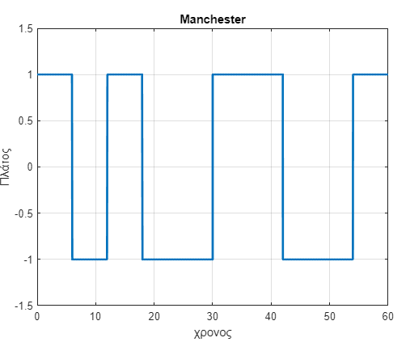

20) **Κβάντιση με *μ*-law συμπίεση**. Για πολλές κατηγορίες σημάτων η ομοιόμορφη κβάντιση δεν είναι αποτελεσματική. Π.χ. η φωνή εμφανίζει μεγάλα διαστήματα χαμηλών πλατών και πολύ μικρά μεγάλων. Επομένως επιβάλλεται ανομοιόμορφη κβάντιση. Η χρήση μη ομοιόμορφου κβαντιστή είναι ισοδύναμη με τη χρήση συμπιεστή για το σήμα (compressor) και στη συνέχεια χρήση ομοιόμορφου κβαντιστή. Στόχος είναι να δημιουργηθούν πολλές στάθμες στις χαμηλές τιμές και λίγες στις υψηλές. Το Companding είναι η διαδικασία που συμπιέζει το σήμα πριν την (ομοιόμορφη) κβάντιση και το αποσυμπιέζει στην πλευρά του δέκτη.

Η συμπίεση ενός σήματος με βάση τον «*μ*-law compressor» δίνεται από την ακόλουθη σχέση

𝑦=log(1+𝜇|𝑥|)log(1+𝜇)𝑠𝑔𝑛(𝑥), 𝑙𝑜𝑔∶ 𝑛𝑎𝑡𝑢𝑟𝑎𝑙 𝑙𝑜𝑔𝑎𝑟𝑖𝑡ℎ𝑚,

Στην άσκηση αυτή θα συγκρίνετε το σφάλμα κβάντισης από την ομοιόμορφη κβάντιση με έναν κβαντιστή 6 bit, ενός εκθετικού σήματος στην περίπτωση που το σήμα α) δεν συμπιέζεται και β) συμπιέζεται κατά μ-law.

Α) Δημιουργήστε το σήμα 𝑥(𝑡)=𝑒𝑡 , 𝑡=−4:0.1:4

Θεωρήστε ζώνες κβάντισης από 0 ως 63 (Ν-1) με βήμα 1. Ενώ τα επίπεδα κβάντισης να είναι από 0 ως 64 με βήμα 1.

Χρησιμοποιείστε τη συνάρτηση quantiz για την κβάντιση του (ασυμπίεστου) σήματος.

Υπολογίστε το μέσο τετραγωνικό σφάλμα κβάντισης με βάση τον τύπο

𝐷1=Σ(𝜅𝛽𝛼𝜈𝜏𝜄𝜎𝜇έ𝜈𝜊 𝜎ή𝜇𝛼−𝛼𝜌𝜒𝜄𝜅ό 𝜎ή𝜇𝛼)2𝜇ή𝜅𝜊𝜍 𝜎ή𝜇𝛼𝜏𝜊𝜍

Β) Χρησιμοποιείστε τη συνάρτηση compand για να συμπιέσετε το σήμα *x(t).* Θέσετε μ=255 (τιμή που χρησιμοποιείται συχνά στην τηλεφωνία).

Στη συνέχεια χρησιμοποιείστε την quantiz για να κβαντίσετε (ομοιόμορφα) το συμπιεσμένο σήμα.

Αποσυμπιέστε το κβαντισμένο σήμα με κατάλληλη χρήση της compand.

Υπολογίστε το μέσο τετραγωνικό σφάλμα κβάντισης με βάση τον τύπο 𝐷2=Σ(𝛼𝜋𝜊𝜎𝜐𝜇𝜋𝜄𝜀𝜎𝜇έ𝜈𝜊 𝜎ή𝜇𝛼−𝛼𝜌𝜒𝜄𝜅ό 𝜎ή𝜇𝛼)2𝜇ή𝜅𝜊𝜍 𝜎ή𝜇𝛼𝜏𝜊𝜍

Συγκρίνετε το D1 με το D2.

t = -4:0.1:4;

x = exp(t);

N = 64;

% kbantish asimpiestoy simatos

zones_kbantishs = 0:63;

cdbook = 0:64;

[index, kbantismeno_x] = quantiz(x, zones_kbantishs, cdbook);

D1 = mean((x - kbantismeno_x).^2);

% simpiesi me μ-law

mu = 255;

simpiesmeno_x = compand(x, mu, max(x), 'mu/compressor');

% kbantish simpiesmenoy simatos

[index_compressed, kbantismeno_sibiesmeno_x] = quantiz(simpiesmeno_x, zones_kbantishs, cdbook);

aposimpiesmeno_x = compand(kbantismeno_sibiesmeno_x, mu, max(x), 'mu/expander');

D2 = mean((x - aposimpiesmeno_x).^2);

fprintf('(D1): %f\n', D1);

fprintf(' (D2): %f\n', D2);

(D1): 0.534785

(D2): 0.284347

Το D2< D1 καθώς το συμπιεσμένο από το μ-LAW είναι πιο απτελεσματικο στα σήματα που δεν έχουν ομοιόμορφη κατανομή.

21) **Εντροπία κειμένου- Huffman Coding**. Δίνεται το ακόλουθο κείμενο:

international morse code encodes the basic latin letters a to z one accented latin letter the arabic numerals and a small set of punctuation and procedural signals there is no distinction between upper and lower case letters each morse code symbol is formed by a sequence of dits and dahs the dit duration can vary for signal clarity and operator skill but for any one message once established it is the basic unit of time measurement in morse code the duration of a dah is three times the duration of a dit although some telegraphers deliberately exaggerate the length of a dah for clearer signalling each dit or dah within an encoded character is followed by a period of signal absence called a space equal to the dit duration the letters of a word are separated by a space of duration equal to three dits and words are separated by a space equal to seven dits

Να γραφτεί κώδικας για τον υπολογισμό της πιθανότητας εμφάνισης του καθε ενός γράμματος και στη συνέχεια να υπολογιστεί η Εντροπία του κειμένου. Να γίνει κωδικοποίηση Huffman του μηνύματος. Nα υπολογιστεί η απόδοση του κώδικα και ο πλεονασμός του.

Ποιο γράμμα εμφανίζεται πιο συχνά και ποια κωδική λέξη του αποδίδεται? Ποιο γράμμα εμφανίζεται πιο σπάνια και ποια κωδική λέξη του αποδίδεται?



The frequency of the letters of the alphabet in English (https://www3.nd.edu/~busiforc/handouts/cryptography/letterfrequencies.html )

Συγκρίνετε τις πιθανότητες εμφάνισης των γραμμάτων από το κείμενο (επιλέξτε μερικά μόνο) με τις πιθανότητες εμφάνισης των γραμμάτων σε αγγλικά κείμενα όπως παρουσιάζονται στο παραπάνω γράφημα. Συγκρίνετε επίσης τον κώδικα Huffman που δημιουργήσατε με την κωδικοποίηση Morse.

22) **Μ-αδική διαμόρφωση QAM.** Ανοίξτε την εφαρμογή bertool (Bit Error Rate Analysis) του Matlab. Δημιουργήστε, με τη βοήθεια της εφαρμογής, γράφημα BER προς Eb/No α) για 4 QAM b) 16 QAM c) 32 QAM d) 64 QAM. Χρησιμοποιήστε τη θεωρητική ανάλυση (theoritical), τύπο καναλιού AWGN, τύπο διαμόρφωσης PSK, κωδικοποίηση καναλιού καμία και τέλειο συγχρονισμό.

Ποιο από τα παραπάνω σχήματα βλέπετε από τη γραφική παράσταση να έχει καλλίτερη απόδοση (ανοχή στο θόρυβο)? Για Eb/No=10dB, πόσο είναι το BER για καθένα από τα σχήματα QAM?

Ποιο είναι το πλεονέκτημα των σχηματων με τη χειρότερη επίδοση?

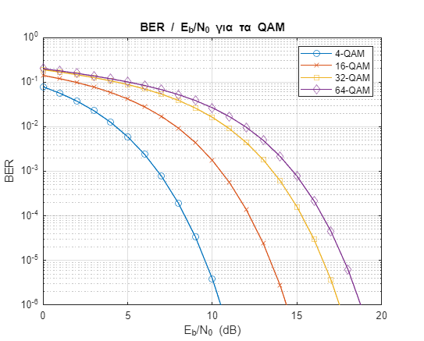

BER για Eb/No = 10 dB:

4-QAM: 3.872108e-06

16-QAM: 1.754151e-03

32-QAM: 1.620457e-02

64-QAM: 2.653271e-02

Το πλεονέκτημα των σχημάτων με τη χειρότερη επίδοση είναι το γεγονός ότι λιγότερο επιρρεπής στον θόρυβο σε σύγκριση με τα σχήματα που έχουν καλύτερες επιδώσεις και επίσης είναι λιγότερο περίπλοκα στον σχεδιασμό καθώς δεν απαιτούν ιδιαίτερες τεχνικές αντιμετώπισης σφαλμάτων.

23) **Διαμόρφωση 8PSK χωρίς/με κωδικοποίηση.** Ανοίξτε την εφαρμογή bertool (Bit Error Rate Analysis) του Matlab. Δημιουργήστε, με τη βοήθεια της εφαρμογής, γράφημα BER προς Eb/No για 8PSK α) χωρίς κωδικοποίηση β) με κωδικοποίηση block γ) με συνελικτική κωδικοποίηση. Χρησιμοποιήστε τη θεωρητική ανάλυση (theoritical), τύπο καναλιού AWGN, τύπο διαμόρφωσης PSK.

Ποιο από τα παραπάνω σχήματα βλέπετε από τη γραφική παράσταση να έχει καλλίτερη απόδοση (ανοχή στο θόρυβο)?

Σε τι μειονεκτούν τα σχήματα που παρουσιάζουν βελτιωμένη απόδοση?

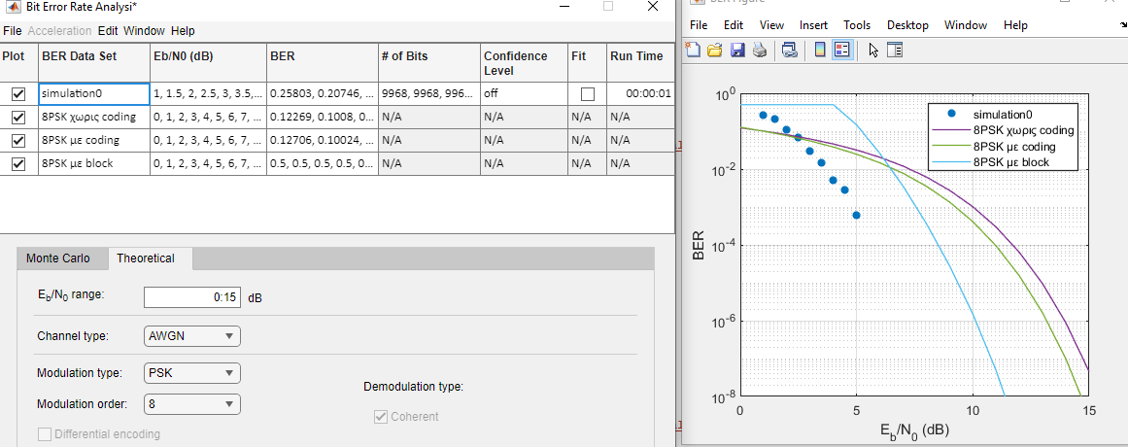

24) **Φάσμα BPSK**. Ας θεωρηθεί φέρον σήμα πλάτους 1 Volt και φέρουσας συχνότητας 100KHz. Το φέρον διαμορφώνεται με Δυαδική Διαμόρφωση PSK από σήμα δυαδικής πληροφορίας m(t): 𝑚(𝑡)=[1 0 1 0 0 0 1 1 1]

Θεωρείται οτι κάθε παλμός bit έχει διάρκεια Τ=3ms και ο ρυθμός δειγματοληψίας είναι 1MHz. Να γραφεί ο κώδικας που θα δημιουργεί α) τη γραφική αναπαράσταση στο πεδίο του χρόνου του σήματος πληροφορίας και του διαμορφωμένου σήματος και β) τη γραφική αναπαράσταση του φάσματος πλάτους του σήματος πληροφορίας και του διαμορφωμένου σήματος.

freq = 100e3;

T = 3e-3;

rithmos_sampling = 1e6;

bit_seq = [1 0 1 0 0 0 1 1 1 1];

t_bit = 0:1/rithmos_sampling:T-1/rithmos_sampling;

t = 0:1/rithmos_sampling:(T*length(bit_seq)-1/rithmos_sampling);

% m(t)

m = zeros(1, length(t));

for i = 1:length(bit_seq)

m((i-1)*length(t_bit)+1:i*length(t_bit)) = bit_seq(i);

end

carrier_shma = cos(2 * pi * freq * t);

% BPSK

bpsk_shma = (2*m - 1) .* carrier_shma;

figure;

subplot(2,1,1);

plot(t, m, 'LineWidth', 2);

title(' m(t)');

xlabel('Χρονος');

ylabel('Πλάτος');

axis([0 T*length(bit_seq) -0.5 1.5]);

grid on;

subplot(2,1,2);

plot(t, bpsk_shma, 'LineWidth', 2);

title('BPSK Σήμα');

xlabel('Χρόνος');

ylabel('Πλάτος');

grid on;

%--------------------------------------------------------

N = length(t);

freq_vec = (-N/2:N/2-1)*(rithmos_sampling/N);

% FFT

M_f = fftshift(fft(m, N));

M_f_platos = abs(M_f)/N;

% FFT του BPSK

BPSK_f = fftshift(fft(bpsk_shma, N));

BPSK_f_platos = abs(BPSK_f)/N;

figure;

subplot(2,1,1);

plot(freq_vec, M_f_platos, 'LineWidth', 2);

title('Φάσμα πλάτους σήματος πληροφορίας');

xlabel('Συχνότητα (Hz)');

ylabel('πλατος');

grid on;

subplot(2,1,2);

plot(freq_vec, BPSK_f_platos, 'LineWidth', 2);

title('Φάσμα πλάτους BPSK διαμορφωμένου σήματος ');

xlabel('Συχνότητα (Hz)');

ylabel('πλατος');

grid on;

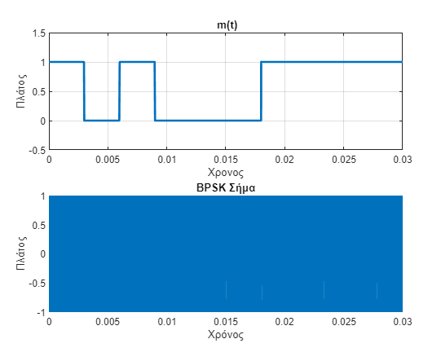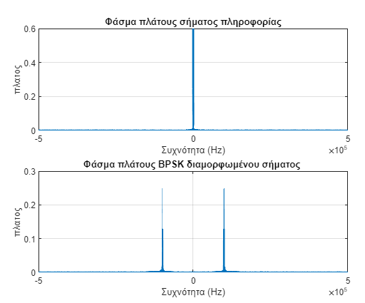

25) **Κώδικας Hamming.** Οι κώδικες Hamming είναι γραμμικοί κώδικες block με *n*=2*m*-1, *k*=2*m*-1-*m* και ελάχιστη απόσταση *dmin*=3 και που έχουν έναν πολύ απλό πίνακα ελέγχου ισοτιμίας. Ο πίνακας ελέγχου ισοτιμίας ο οποίος είναι ένας πίνακας m×(2m-1) πίνακας, έχει σαν στήλες όλες τις δυαδικές ακολουθίες με μήκος m, εκτός από τη μηδενική ακολουθία.

Να δημιουργηθεί πρόγραμμα για τον κώδικά Hamming (7,4). Για το σκοπό αυτό να χρησιμοποιηθεί η εντολή [h,g,n,k] = hammgen().

Πόσα bits έχει η κωδική λέξη και πόσα bits έχει το μήνυμα πληροφορίας για το συγκεκριμένο κώδικα;

Ποιος είναι ο πίνακας ελέγχου ισοτιμίας και ποιος ο γεννήτορας? Συμφωνεί η μορφή του πίνακα ελέγχου ισοτιμίας με τις θεωρητικές προδιαγραφές?

Να δημιουργηθούν όλα τα πιθανά δυαδικά μηνύματα και να κωδικοποιηθούν με χρήση της εντολής

encode(mes,n, k, 'hamming').

Επαληθεύστε την ελάχιστη απόσταση του κώδικα με χρήση της εντολής gfweight().

Για να τρέξουμε την παραπάνω άσκηση που αναφέρεται στον κώδικα hamming , γράψαμε τον παρακάτω κώδικα MATLAB:

m = 3;

n = 2^m - 1;

k = n - m;

[h, g] = hammgen(m);

fprintf('Τα bits της κωδικής λέξης (n): %d\n', n);

fprintf('Τα bits του μήνυματος πληροφορίας (k): %d\n', k);

disp('Πίνακας ελέγχου ισοτιμίας H:');

disp(h);

disp('Γεννήτορας πίνακας G:');

disp(g);

% theoritikos pinakas

theoretical_H = [1 0 0 1 1 1 0; 0 1 0 1 1 0 1; 0 0 1 1 0 1 1];

disp('Θεωρητικό H:');

disp(theoretical_H);

if isequal(h, theoretical_H)

disp('Συμφωνεί η μορφή του πίνακα ελέγχου ισοτιμίας με τις θεωρητικές προδιαγραφές');

else

disp('Δεν συμφωνεί η μορφή του πίνακα ελέγχου ισοτιμίας με τις θεωρητικές προδιαγραφές');

End

ola_ta_minimata = de2bi(0:2^k-1, k, 'left-msb');

encoded_minimata = encode(ola_ta_minimata, n, k, 'hamming/binary');

disp('Όλα τα πιθανά δυαδικά μηνύματα και οι αντίστοιχες κωδικές τους λέξειςs:');

for i = 1:size(ola_ta_minimata, 1)

fprintf('Μηνύματα: %s -> Κωδική Λέξη: %s\n', num2str(ola_ta_minimata(i, :)), num2str(encoded_minimata(i, :)));

end

encoded_gf = gf(encoded_minimata);

weights = sum(encoded_gf.x ~= 0, 2);

min_apostash = min(weights(weights > 0));

fprintf('Η ελάχιστη απόσταση είναι: %d\n', min_distance);

Τα αποτελέσματα του κώδικα απαντούν στα ερωτήματα που θέτει η άσκηση.

Τα bits της κωδικής λέξης (n): 7

Τα bits του μήνυματος πληροφορίας (k): 4

Πίνακας ελέγχου ισοτιμίας H:

1 0 0 1 0 1 1

0 1 0 1 1 1 0

0 0 1 0 1 1 1

Γεννήτορας πίνακας G:

1 1 0 1 0 0 0

0 1 1 0 1 0 0

1 1 1 0 0 1 0

1 0 1 0 0 0 1

Θεωρητικό H:

1 0 0 1 1 1 0

0 1 0 1 1 0 1

0 0 1 1 0 1 1

Δεν συμφωνεί η μορφή του πίνακα ελέγχου ισοτιμίας με τις θεωρητικές προδιαγραφές

Όλα τα πιθανά δυαδικά μηνύματα και οι αντίστοιχες κωδικές τους λέξειςs:

Μηνύματα: 0 0 0 0 -> Κωδική Λέξη: 0 0 0 0 0 0 0

Μηνύματα: 0 0 0 1 -> Κωδική Λέξη: 1 0 1 0 0 0 1

Μηνύματα: 0 0 1 0 -> Κωδική Λέξη: 1 1 1 0 0 1 0

Μηνύματα: 0 0 1 1 -> Κωδική Λέξη: 0 1 0 0 0 1 1

Μηνύματα: 0 1 0 0 -> Κωδική Λέξη: 0 1 1 0 1 0 0

Μηνύματα: 0 1 0 1 -> Κωδική Λέξη: 1 1 0 0 1 0 1

Μηνύματα: 0 1 1 0 -> Κωδική Λέξη: 1 0 0 0 1 1 0

Μηνύματα: 0 1 1 1 -> Κωδική Λέξη: 0 0 1 0 1 1 1

Μηνύματα: 1 0 0 0 -> Κωδική Λέξη: 1 1 0 1 0 0 0

Μηνύματα: 1 0 0 1 -> Κωδική Λέξη: 0 1 1 1 0 0 1

Μηνύματα: 1 0 1 0 -> Κωδική Λέξη: 0 0 1 1 0 1 0

Μηνύματα: 1 0 1 1 -> Κωδική Λέξη: 1 0 0 1 0 1 1

Μηνύματα: 1 1 0 0 -> Κωδική Λέξη: 1 0 1 1 1 0 0

Μηνύματα: 1 1 0 1 -> Κωδική Λέξη: 0 0 0 1 1 0 1

Μηνύματα: 1 1 1 0 -> Κωδική Λέξη: 0 1 0 1 1 1 0

Μηνύματα: 1 1 1 1 -> Κωδική Λέξη: 1 1 1 1 1 1 1